1.ผลการจับกุมของชุดสืบสวน
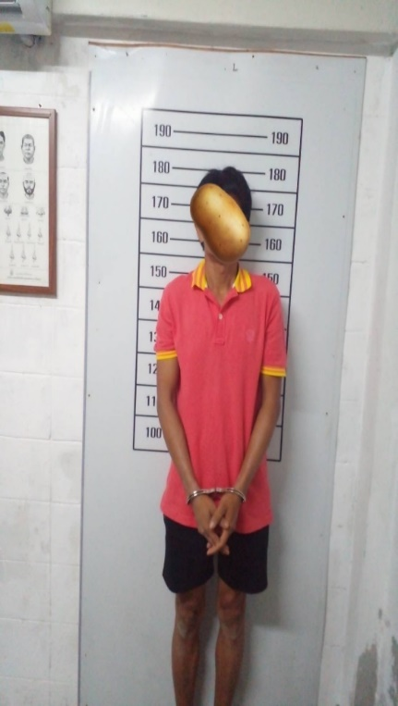
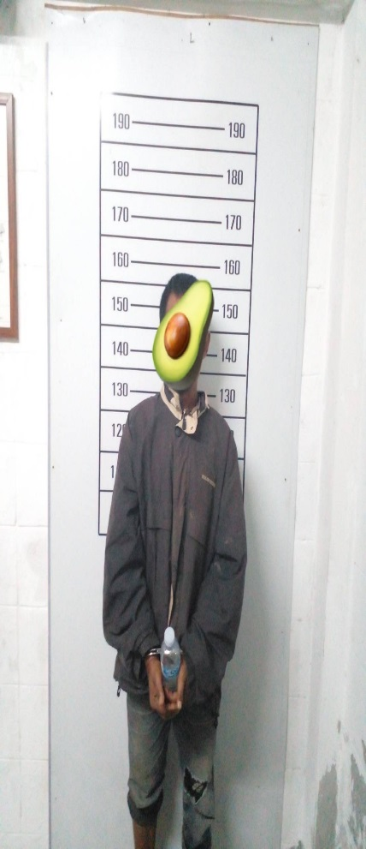
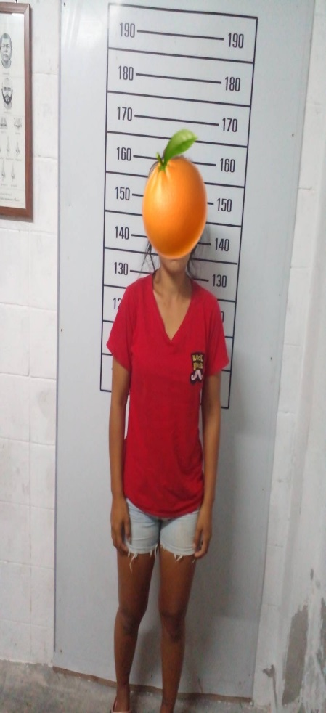

สภ.พระทองคำ
เรียนผู้บังคับบัญชา ( 30 ตุลาคม 2566)
ภายใต้การอำนวยการโดย พ.ต.อ.อิทธิพัทธ์ ศรีมั่น ผกก.สภ.พระทองคำ,พ.ต.ท.เทวัญ แทงเป้า รอง ผกก.สส.สภ.พระทองคำ,สั่งการให้ พ.ต.ท.ประสิทธิ์ พละสุข สว.สส.สภ.พระทองคำ พร้อมชุดสืบสวน ได้ร่วมกันจับกุมตัวผู้ต้องหา 3 ราย ดังนี้
1.น.ส.ชลดา ป่วนสันเทียะ
- โดยกล่าวหาว่า จำหน่ายยาเสพติดฯ
2.นายจรัญ ชอบสว่าง
-โดยกล่าวหาว่า ครอบครองยาเสพติดฯ , เสพยาเสพติดฯ
3.นายอำนาจ เหินสันเทียะ
-โดยกล่าวหาว่า เสพยาเสพติดฯ

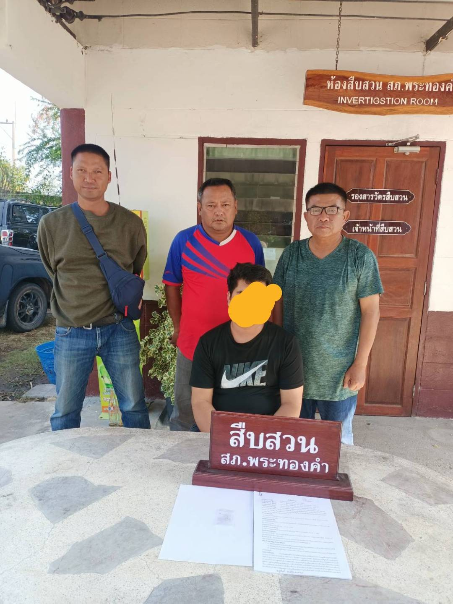

( 21 พ.ย.. 2566 )
ห้วงระดมกวาดล้าง ระหว่างวันที่ 17-26 พ.ย.2566
สภ.พระทองคำ วันนี้ ( 21 พ.ย. 2566 ) ได้ทำการปิดล้อมตรวจค้น หมู่บ้านเกี่ยวข้องกับยาเสพติด ดังนี้
ภายใต้การอำนวยการโดย พ.ต.อ.อิทธิพัทธ์ ศรีมั่น ผกก.สภ.พระทองคำ,พ.ต.ท.เทวัญ แทงเป้า รอง ผกก.สส.สภ.พระทองคำ,สังการให้ พ.ต.ท.ประสิทธิ์ พละสุข สว.สส.สภ.พระทองคำ พร้อมชุดสืบสวน
ได้ร่วมกันจับกุมตัวผู้ต้องหา 1 ราย ดังนี้
1).นายอนุรักษ์ หมั่นบรรจง อายุ 24 ปีเลขประจำตัวประชาชน1-3317-00062-03-0 ที่อยู่ 41 ม.8
ต.สระพระ อ.พระทองคำ จ.นครราชสีมา
โดยกล่าวหาว่า “มียาเสพติดให้โทษประเภท 1(เมทแอมเฟตามีนหรือยาบ้า)ไว้ในความครอบครองเพื่อเสพโดยผิดกฎหมายและเสพยาเสพติดให้โทษประเภท 1 ( เมทแอมเฟตามีนหรือยาบ้า )โดยผิดกฎหมาย”
( ยาบ้า ¼ เม็ด ) นำตัวส่งพนักงานสอบสวน สภ.พระทองคำ เพื่อดำเนินการตามกฎหมาย ต่อไป

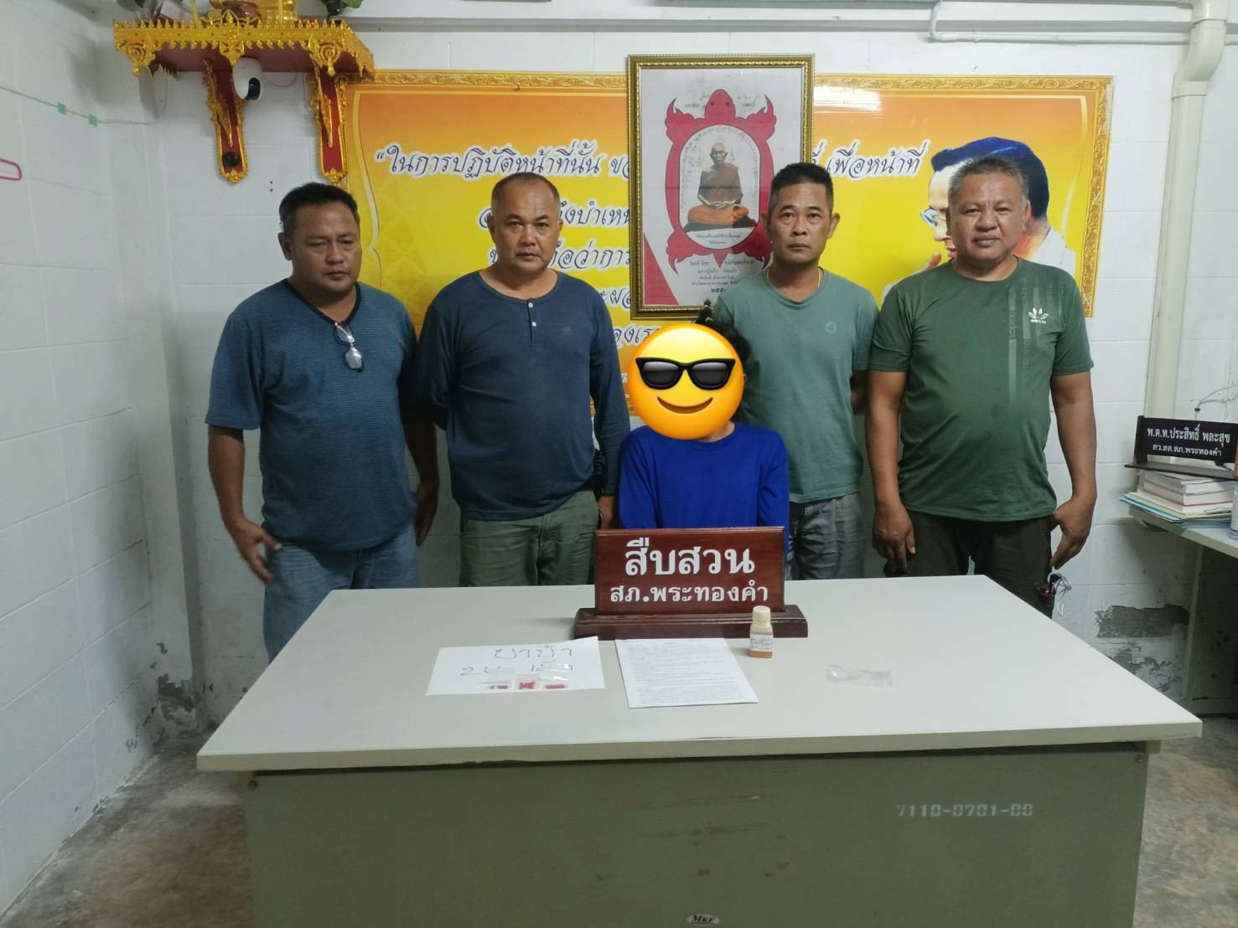

สภ.พระทองคำ วันนี้ ( 1 ธ.ค. 2566 )
ได้ทำการปิดล้อมตรวจค้น หมู่บ้านเกี่ยวข้องกับยาเสพติด ดังนี้ ภายใต้การอำนวยการโดย พ.ต.อ.อิทธิพัทธ์ ศรีมั่น ผกก.สภ.พระทองคำ,พ.ต.ท.เทวัญ แทงเป้า รอง ผกก.สส.สภ.พระทองคำ,สังการให้ พ.ต.ท.ประสิทธิ์ พละสุข สว.สส.สภ.พระทองคำ พร้อมชุดสืบสวน
ได้ร่วมกันจับกุมตัวผู้ต้องหา 1 ราย ดังนี้
1).นายพร้อมพันธ์ เกลื่อนกลางดอน อายุ 36 ปี หมายเลขประจำตัวประชาชน 1-3008-00114-75-8 อยู่บ้านเลขที่ 26/1 ม.5 ต.หนองไทร อ.ด่านขุนทด จ.นคราชสีมา
โดยกล่าวหาว่า “จำหน่ายยาเสพติดให้โทษประเภท 1 (เมทแอมเฟตามีนหรือยาบ้า) โดยการมีไว้เพื่อจำหน่าย และเสพยาเสพติดให้โทษประเภท 1 (เมทแอมเฟตามีนหรือยาบ้า) โดยผิดกฎหมาย”
( ยาบ้า 24 เม็ด )
นำตัวส่งพนักงานสอบสวน สภ.พระทองคำ เพื่อดำเนินการตามกฎหมาย ต่อไป

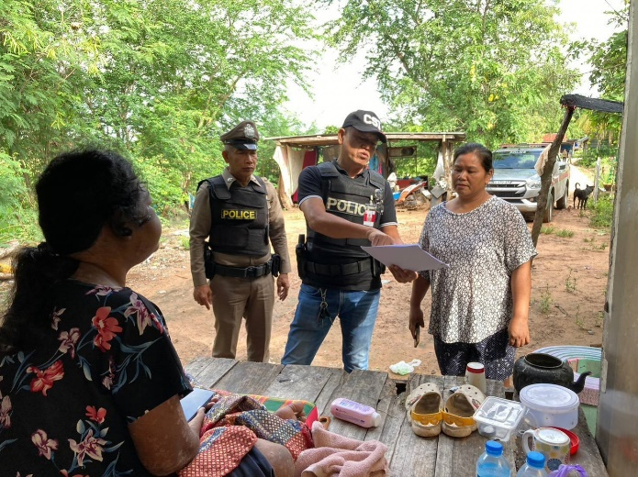
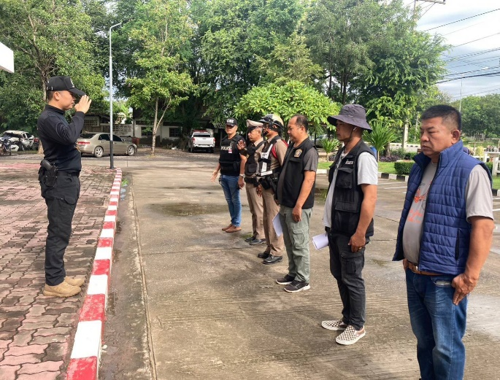

สภ.พระทองคำ 9-11 มกราคม 2567
สภ.พระทองคำ รายงานผลการปฎิบัติฯห้วงระดมกวาดล้างอาวุธปืน 9-11 มกราคม 2567 ภายใต้การอำนวยการของ พ.ต.อ.อิทธิพัทธ์ ศรีมั่น ผกก.สภ.พระทองคำ ,พ.ต.ท.เทวัญ แทงเป้า รอง ผกก.สส.สภ.พระทองคำ, พ.ต.ท.ประสิทธิ์ พละสุข สว.สส.ฯ พร้อมเจ้าหน้าที่ตำรวจชุดสืบสวน และงานป้องกันปราบปราม สภ.พระทองคำ ได้ร่วมกันนำหมายค้น ทำการตรวจค้นบ้านเป้าหมายอาวุธปืนดังนี้.-
- ได้นำหมายค้นของศาลจังหวัดนครราชสีมา ที่ ค.๑๘๘/๒๕๖๖ ลงวันที่ ๑๐ มกราคม ๒๕๖๗ เข้าทำการตรวจค้นบ้านเลขที่ ๘๗ ม.๔ ต.ทัพรั้ง อ.พระทองคำ จ.นครราชสีมา
- ได้นำหมายค้นของศาลจังหวัดนครราชสีมา ที่ ค.๑๘๙/๒๕๖๖ ลงวันที่ ๑๐ มกราคม ๒๕๖๗ เข้าทำการตรวจค้นบ้านเลขที่ ๑๓๙/๑ ม.๔ ต.ทัพรั้ง อ.พระทองคำ จ.นครราชสีมา
ทำการตรวจค้นบ้านเป้าหมาย ( อาวุธปืนฯ) ทั้ง ๒ จุด ในเวลาเดียวกัน ตั้งแต่เวลา ๐๙.๐๐ น.-๑๐.๓๐ น. ผลการตรวจค้นไม่พบสิ่งของผิดกฎหมายแต่อย่างใด

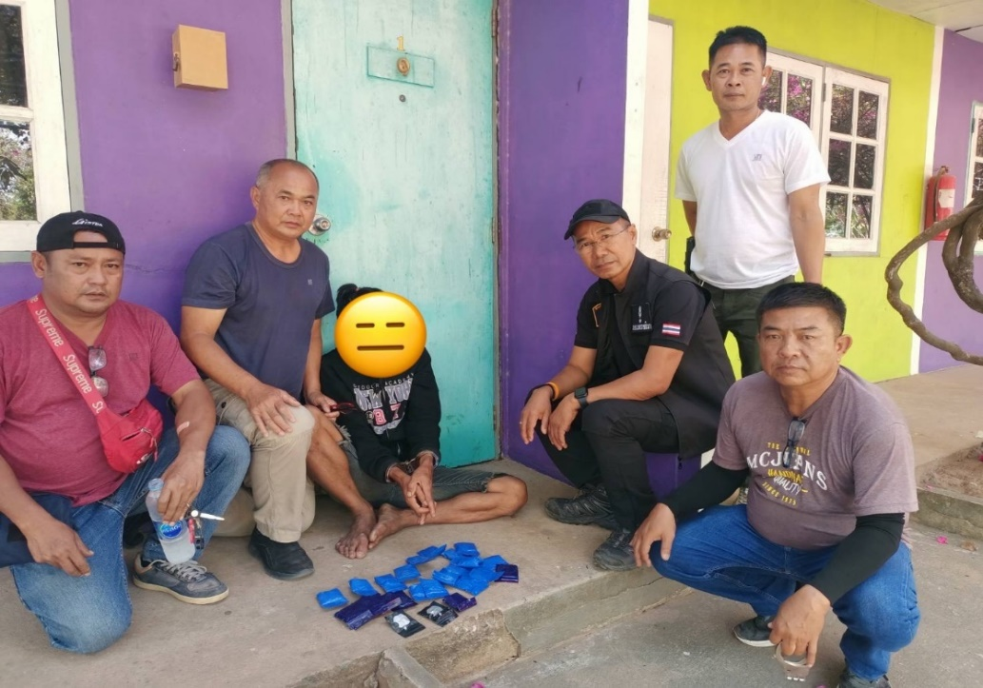

สภ.พระทองคำ วันนี้ ( 22 ก.พ.2567 )
ในห้วงระดมกวดล้างฯ ( 13 - 22 ก.พ.67 )เจ้าหน้าที่ตำรวจ สภ.พระทองคำ ภายใต้การ การ พ.ต.อ.อิทธิพัทธ์ ศรีมั่น ผกก.สภ.พระทองคำ, ได้สั่งการให้ พ.ต.ท.นิรันดร์ ถวัลย์ภูวนาถ รอง ผกก.สส.สภ.พระทองคำ/เจ้าพนักงาน ป.ป.ส. หมายเลข 6606873 ,พ.ต.ท.สุระศักดิ์ พันธ์วงค์ สว.สส.ฯ ,พร้อมชุดสืบสวน ทำการปิดล้อมตรวจค้นบ้านเป้าหมาย ลงระบบ police 4.0 พร้อมด้วยเจ้าหน้าที่ตำรวจ กก.สส.ภ.จว.นครราชสีมา
ได้ร่วมกันจับกุมตัว
1). นายสุพจน์ ปาละโถ อายุ 36 ปี หมายเลขประจำตัวประชาชน 1-3608-00039-04 -7 ที่อยู่ 239 ม.2
ต.โสกปลาดุก อ.หนองบัวระเหว จ.ชัยภูมิ พร้อมด้วยของกลางคือ 1). ยาเสพติดให้โทษประเภท 1 (เมทแอมเฟตามีนหรือยาบ้า) ชนิดเม็ด ลักษณะกลมแบน สีแดง ด้านหนึ่งมีอักษร WY ประทับอยู่ อีกด้านหนึ่งผิวเรียบ บรรจุในถุงพลาสติก แบบปิด-เปิด จำนวน 23 ถุง ถุงละ 200 เม็ด เป็นถุงสีฟ้า จำนวน 13 ถุง ,ถุงสีดำ จำนวน 2 ถุง และถุงสีน้ำเงิน จำนวน 8 ถุง รวมยาบ้า จำนวน 4,600 เม็ดโดยกล่าวหาว่า “จำหน่ายยาเสพติดให้โทษประเภท 1 (เมทแอมเฟตามีนหรือยาบ้า) โดยการมีไว้เพื่อจำหน่าย และเสพยาเสพติดให้โทษประเภท 1 (เมทแอมเฟตามีนหรือยาบ้า) โดยผิดกฎหมาย”นำตัวส่งพนักงานสอบสวน สภ.พระทองคำ เพื่อดำเนินการตามกฎหมาย ต่อไป

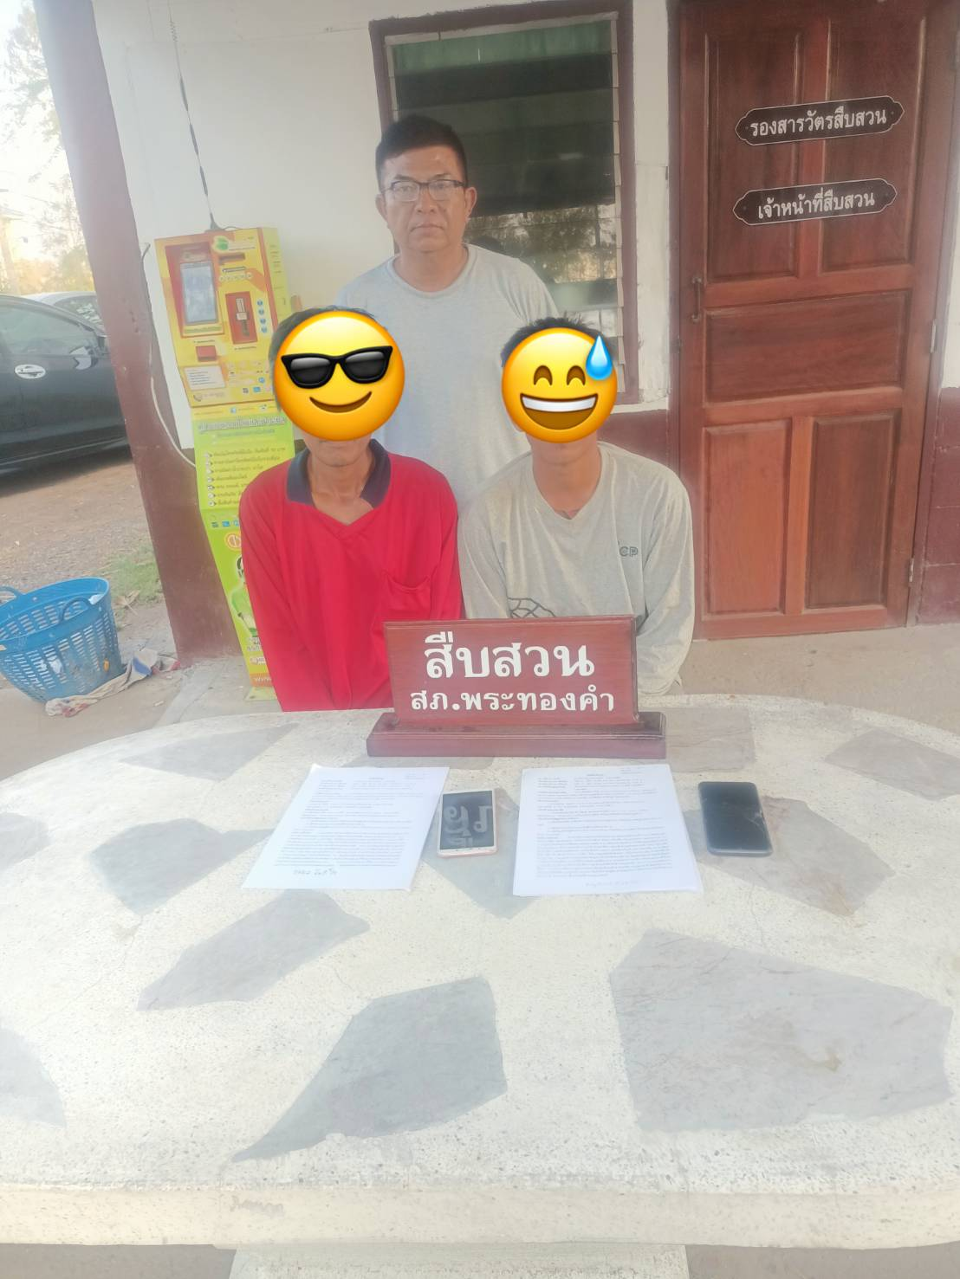

วันที่ 17 มี.ค. 2567 เวลาประมาณ 15.30 น
ห้วงระดมกวาดล้างปิดล้อมตรวจค้นเป้าหมาย ระหว่างวันที่ 11 – 17 มี.ค.67 ภายใต้อำนวยการของ พ.ต.อ.อิทธิพัทธ์ ผกก.สภ.พระทองคำ ,พ.ต.ท.นิรันดร์ ถวัลย์ภูวนาถ รอง ผกก.สส.สภ.พระทองคำ สั่งการให้ พ.ต.ท.สุระศักดิ์ พันธ์วงค์ สว.สส.สภ.พระทองคำ พร้อมด้วยชุดสืบสวน สภ.พระทองคำ ได้ร่วมกันจับกุมผู้ต้องหา 2 ราย 2 คน
1). นายอนุสรณ์ จันสนิท อายุ 36 ปี อยู่บ้านเลขที่ 20 ม.6 ต.หนองหอย อ.พระทองคำ จ.นครราชสีมา
2.).นายธนพล โพธิ์ใจ อายุ 24 ปี อยู่บ้าน เลขที่ 47ม.6 ต.หนองหอย อ.พระทองคำ จ.นครราชสีมา
โดยกล่าวหา “ลักลอบเล่นการพนันออนไลน์ (สล็อต) พนันเอาทรัพย์สินกันโดยผิดกฎหมาย”นำตัวส่งพนักงานสอบสวน สภ.พระทองคำ ดำเนินคดีตามกฎหมาย

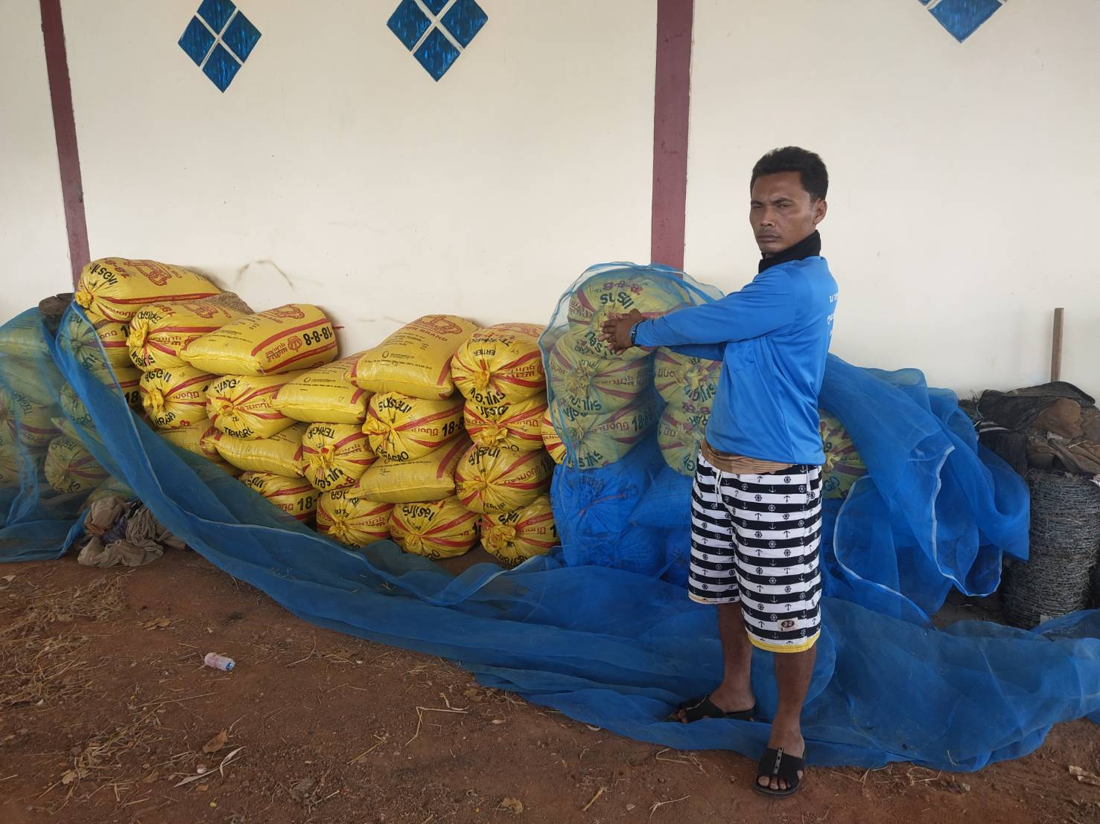

วันที่ (10 มี.ค.67) เวลาประมาณ 13.33 น.
พนักงานสอบสวนได้รับตัวนายธนเดช ทนหนองแวง อายุ 40 ปี ผู้ต้องหา พร้อมรถยนต์ กระบะ ทะเบียน ขฉ 3620 นม. ที่ใช้เป็นพาหนะก่อเหตุลักทรัพย์(ข้าวเปลือก) ไว้ประกอบการดำเนินคดี สอบสวนเบื้องต้นผู้ต้องหาให้การรับสารภาพ และสมัครใจนำชี้ที่เกิดเหตุประกอยคำรับสารภาพ โดยข้าวเปลือกหอมมะลิที่ผู้ต้องหาลักเอาไป จำนวน 13 กระสอบ ผู้ต้องหานำไปขายที่ร้านรับซื้อข้าวเปลือกที่ อ.โนนไทย ได้เงิน 5,400 บาท โดยชุดสืบสวนจะได้ขยายผลต่อไป และพนักงานสืบสวนได้แจ้งข้อหา ลักทรัพย์ที่เป็นผลิตภัณฑ์ พืชพันธุ์ อันได้มาจากการกสิกรรม ในเคหสถาน โดยใช้ยานพาหนะฯ จะได้นำตัวผู้ต้องหาไปขอศาลฝากขังไว้ระหว่างการสอบสวนในวันที่ 11 มี.ค.67
เหตุเกิด เมื่อวันที่ 8 มี.ค.67 เวลา 11.04 น. บริเวณโรงจอดรถข้างบ้านเลขที่ 60 หมู่ 8 ต.ทัพรั้ง อ.พระทองคำ จ.นครราชสีมา

